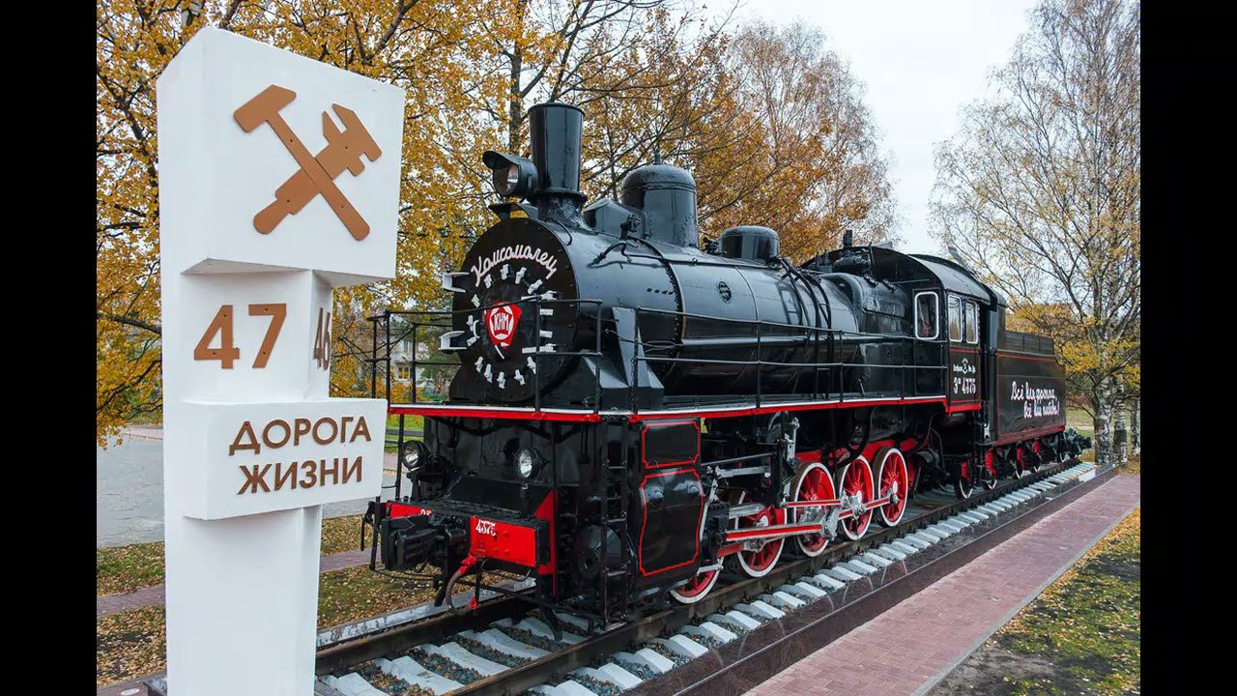Конспект комплексного занятия
по ТИКО- моделированию
«Памятники по Дороге жизни. Паровоз».

г. Всеволожск, 2024 год
Воспитатель: Разорвина Марина Алексеевна
Тема занятия: «Знакомство с памятниками по Дороге жизни. Паровоз.»
Участники: Воспитатель, дети старшего дошкольного возраста

Цель: Расширять знания детей об исторических памятниках на «Дороге жизни» - Блокадный паровоз на основе конструирования из ТИКО-деталей.

Задачи:
- Дать представление о последнем из памятников на Дороге жизни-паровозе.
- Учить собирать паровоз с помощью Тико-конструктора с опорой на схемы.
3. Закрепить знания детей о всех памятниках на» Дороге жизни.»
4. Закрепить знания детей о геометрических фигурах.
5. Развивать познавательную активность, речь, творческое мышление
6. Способствовать развитию мелкой моторики пальцев рук.
7. Воспитывать любовь к Родине, уважение и гордость к Героям страны.
8. Воспитывать патриотические чувства, чувства гражданственности, сострадания, милосердия, гордости за свой народ.
Методические приемы: рассматривание иллюстраций, рассматривание карты «Дороги жизни», беседа, пальчиковая гимнастика, конструирование по схеме.
Оборудование:

- Интерактивная панель, презентация слайдов с изображением памятников» Дороги жизни.»
- Выставочные экспонаты памятников на» Дороге жизни «(патриотическом уголке – мини- музея «Ладога- Дорога жизни»).
- Схема "паровоз"(технологические карты) (по количеству детей).
- Сундучок с Тико-конструктором. (по количеству детей)
- Деревянная карта –панно.

Ход образовательной деятельности:

Воспитатель приглашает пройти детей в патриотический уголок, где воспитанники рассматривают в мини- музее «Ладога- Дорога жизни» модели памятников, созданные совместно детьми и родителями.
В.- Ребята, на протяжении длительного времени мы с вами знакомимся с памятниками, которые располагаются на легендарной «Дороге жизни «(воспитатель совместно с детьми рассматривают карту Дороги жизни на деревянном панно). Сегодня мы с вами поговорим о последнем из памятников на «Дороге жизни» –Блокадном паровозе.
(воспитатель демонстрирует иллюстрацию на интерактивной панели с изображением памятника «Блокадный паровоз»)
В.- Ребята, давайте вспомним, что мы знаем о блокадном паровозе?
(Предполагаемые ответы детей: Этот паровоз в дни блокады Ленинграда ходил между окруженным фашистами городом и Ладожским озером, откуда начиналась ледовая дорога. Этот паровоз вывозил из города стариков, детей, раненых, а в город привозил продукты.)
В.- А как вы думаете, что значил для жителей блокадного Ленинграда этот паровоз?
(Предполагаемые ответы детей: Благодаря этому паровозу, многие жители Ленинграда спаслись от голода, бомбежек, выжили.)
В.- Я вам расскажу интересную историю (воспитатель предлагает детям рассмотреть на интерактивной панели слайд «Блокадный паровоз»).
В. - Мемориал-памятник «Блокадный паровоз»- расположен у железнодорожной станции Ладожское озеро, рядом с памятным 47 -м километровым столбом» Дороги жизни». Этот паровоз настоящий, сохранившийся со времен блокады.
Воспитатель предлагает ребенку (информация заранее подготовлена совместно с родителями) рассказать о легендарном поезде.
Р.- Товарный поезд был очень важен для жителей блокадного Ленинграда. На «Дороге жизни» он работал в первые и самые трудные годы Великой Отечественной войны. Этот паровоз доставил более двух миллионов тонн боеприпасов для бойцов, защищавших город, и топливо- торф, на котором работала единственная в городе тепло станция. За верную службу в 1975году железнодорожники установили поезд на постамент. Перед паровозом табличка с текстом: «Памятник паровозу-воину ЭШ 4375 "Комсомолец" депо Ленинград — Финляндский. «Честь и Слава героям-железнодорожникам за их мужественный труд на» Дороге Жизни!». На самом паровозе нанесена надпись: "Всё для фронта, всё для победы!»
Дети, вам интересна была данная информация?
В. – Дети, а как вы думаете, мы сможем собрать маленькую модель Великого памятника Блокадному паровозу? А как мы с вами будем это делать? Из чего можно собрать паровоз? (ответы детей)? А из ТИКО – конструктора можно собрать? (ответы детей).
В.- Хорошо, тогда в своей работе мы будем использовать ТИКО-конструктор, и создадим модель паровоза ЭШ 4375 и посвятим его труженикам железной дороги.
(На интерактивной панели демонстрируется схема паровоза из конструктора Тико)
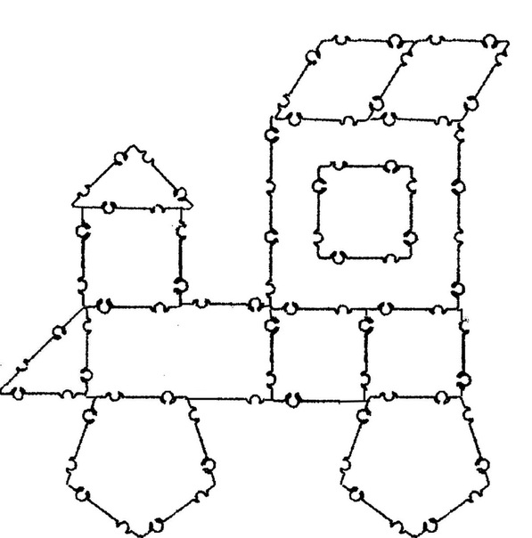

(воспитатель совместно с детьми рассматривает схему сборки; воспитанники называют геометрические фигуры, выделяют детали постройки, соотносят их с деталями конструктора по величине, форме, цвету).
В.- Давайте рассмотрим из каких фигур состоит схема паровоза. Помогут нам в этом на загадки:
Три вершины,
Три угла,
Три сторонки–
Кто же я?
(ответы детей: треугольник)
В.- Найдите и покажите на схеме все треугольники.
(дети находят и показывают фигуры)
В.- Он давно знакомый мой,
Каждый угол в нем прямой,
Все четыре стороны
Одинаковой длины.
Вам его представить рад.
А зовут его …
(ответы детей: Квадрат).
В.- Найдите и укажите на схеме все квадраты.
(дети находят и показывают фигуры)
В.- Два квадрата-близнеца-
Половинки их отца.
Сторонами приложи,
Имя их отца скажи.
(ответы детей: прямоугольник)
В.- Найдите на схеме и покажите все прямоугольники.
(дети находят и показывают фигуры)
В.- Встал квадрат на уголок,
Ткнулся носом в потолок.
Вверх он рос ещё дней пять.
Как теперь его назвать?
(ответы детей: Ромб)
В.- Найдите на схеме и покажите все ромбы.
(дети находят и показывают фигуры)
В.- Шесть тупых углов внутри на фигуре рассмотри
И представь, что из квадрата
Получили его брата.
Слишком много здесь углов,
Ты назвать его готов?
(ответы детей: Многоугольник)
В.- Найдите на схеме и покажите все многоугольники.
(дети находят и показывают фигуры)
В.- Мы с вами изучили схему памятника, а для того, чтобы нам было удобно работать, мы перейдем за столы.
(дети рассаживаются на свои места)
В.-Перед началом работы сделаем для пальчиков гимнастику:
Едет-едет паровоз.  Слышен громкий стук колёс.  С Тико -он везёт ребят,  Дети парами сидят:  Гоша с Антошей  Нина с Полиной  Миша с Аришей  Саша с Наташей  Яша с Дуняшей  Паровоз вперёд летит  Всем счастливого пути! | вращаем кулачки обеих рук во внутреннюю сторону;  стучим кулачками друг об друга;  сжимаем и разжимаем кулачки;  разжимаем кулачки, поворачиваем ладошки друг к другу;  складываем большие пальцы рук,  указательные,  средние,  безымянные,  мизинцы,  вытянули руки со сложенными пальцами вперёд,  разъединили пальцы, помахали ладошками.
В.- Ну, что ребята, вы готовы к работе? (Ответ детей). Давайте вспомним правила работы с конструктором (ответы детей- детали конструктора можно складывать и раскладывать, у конструктора есть шарнирные крепления, которые помогают деталям двигаться в разные стороны. (шапочка детали надевается на голову детали.)
В.- все верно, приступаем к работе.
А тем ребятам, которые уже могут конструировать не по схемам, предлагаю создать свой паровоз, опираясь на имеющийся опыт.
(самостоятельная работа детей)
Рефлексия (анализ работы):
Далее дети рассматривают постройки, конструкции паровозов.
В. Рассмотрите, пожалуйста свои паровозы. Как вы думаете, справились ли мы с заданием? Чей паровоз вам понравился больше? (дети дают оценку работы других детей и самооценку своей работы).
В.- делает акцент на работах детей, их работе со схемами и созданию паровоза на основе воображения.
В.- Ребята, что вы узнали нового? Что бы вы хотели еще узнать? Что вам понравилось делать? Что у вас вызвало затруднения?
(ответы детей).
В. Предлагает расположить свои паровозы в мини- музее.

